« Carcharodon megalodon est sans aucun doute le plus grand poisson prédateur de tous les temps. Il est apparu au Miocène il y a près de 23 millions d'années.
Ce prédateur de plus de 15 m pour un poids estimé entre 40 et 60 tonnes (aucun scientifique ne semble donner les mêmes proportions) possédait des dents qui pesaient chacune jusqu'à 1/2 kilo. Elles avaient la taille d'une paume de main.
Une chose est certaine, d'après la datation de ces dents, le Mégalodon vivait encore, il y a 14 000 ans. Donc, il est tout à fait possible que des marins aient croisé le mégalodon à une époque où l'exploration maritime se développait ».
source : http://www.dinosoria.com/megalodon.htm

Représenter sur l’axe gradué ci-dessous la période de règne du mégalodon.

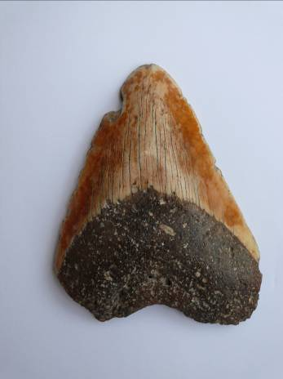

Toutes les reconstitutions effectuées l'ont été grâce aux dents fossilisées. C'est sur des fonds de 350 à 500 mètres qu'à été repéré, en 1997, au nord ouest de la grande terre dans la zone du grand passage, le plus grand gisement paléontologique de dents de mégalodon.
Représenter sur l’axe gradué ci-contre, la zone de profondeurs où se situe le gisement.
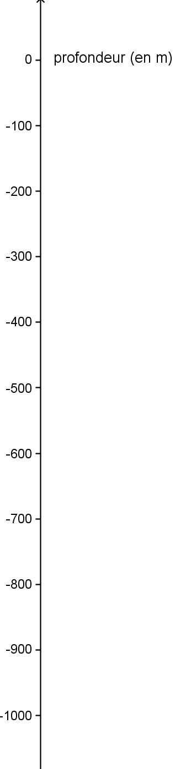

La dent présentée ci-dessus mesure en réalité 12 cm de hauteur.
Il existe une méthode, la plus répandue chez les paléontologues, selon laquelle 2,5 cm de dent en hauteur correspondent à 3 mètres de requin.

Peux-tu estimer la taille du mégalodon à qui elle a appartenu ?

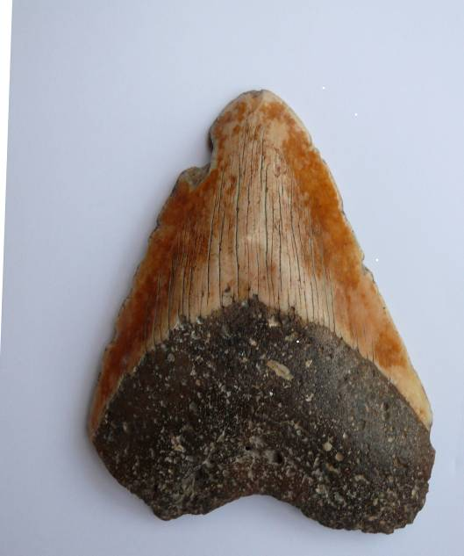
A l’aide des indications ci-contre, dessine cette dent, complète, et en vraie grandeur.

